中國文化大學教育部高教深耕計畫成果紀錄表

子計畫 | C1-3-1創造力思維與實作能力提升人才培育-創客中心
具體作法 | 華岡創客中心
主題 | 台灣特色小吃蠟燭手作體驗
內容  （活動內容簡述/執行成效） | 主辦單位：研發處  活動日期：2024/11/04 13:00-15:00  活動地點：大慈館B1華岡創客中心  主 講 者：林佩誼老師  參與人數： 20 人  內 容：  中國文化大學研發處於2024年11月4日辦理「台灣特色小吃蠟燭手作體驗」課程，本次邀請林佩誼老師來帶領同學利用大豆蠟、果凍蠟等材質來製作台灣特色小吃造型蠟燭設計教學。  執行成效：  手作課程在微型創業類別中在年輕人中佔有熱門行業類別的一席之地。以台灣小吃為造型的特色蠟燭，在推廣台灣文化行銷專案中，非常受到國際旅客及外國留學生的喜愛。利用這樣的體驗課程的文化創意產業從是青年創業的也大有人在。本次課程讓同學輸入如何凝聚台灣的特色，並利用不同的材質去具象化這些特色來進行產品製造與行銷販售。
 | 活動照片電子檔名稱  (請用英數檔名) | 活動照片內容說明(每張20字內)
 | 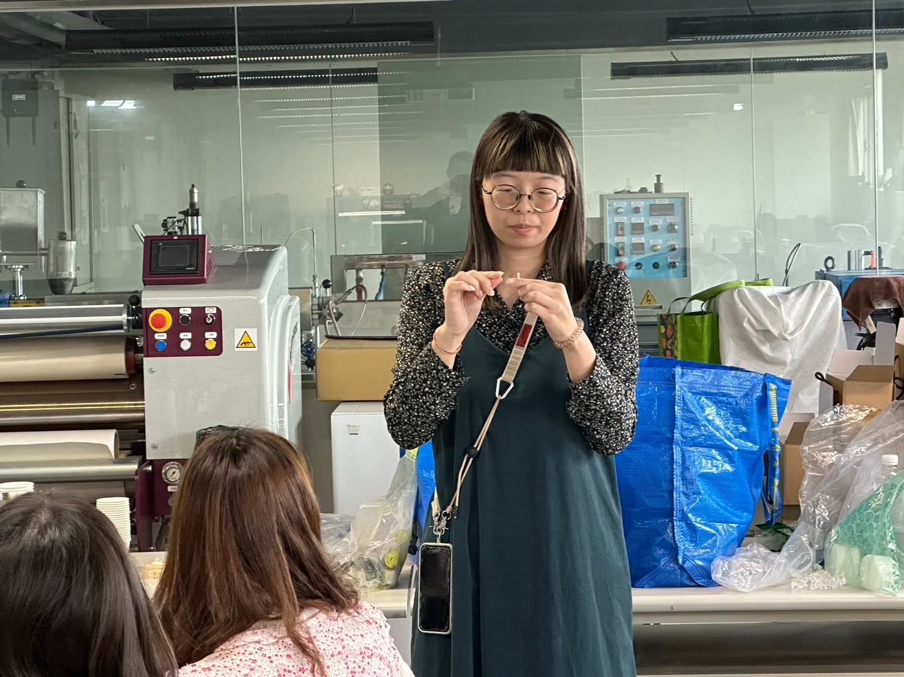 | 課程介紹
 | 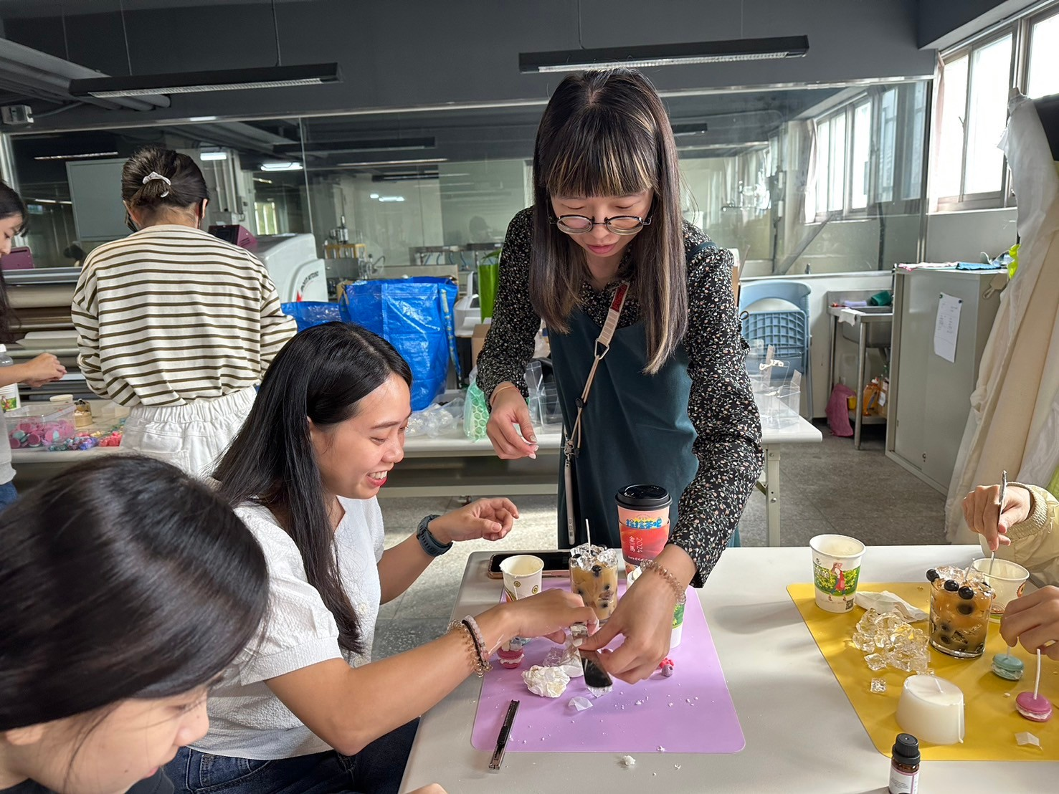  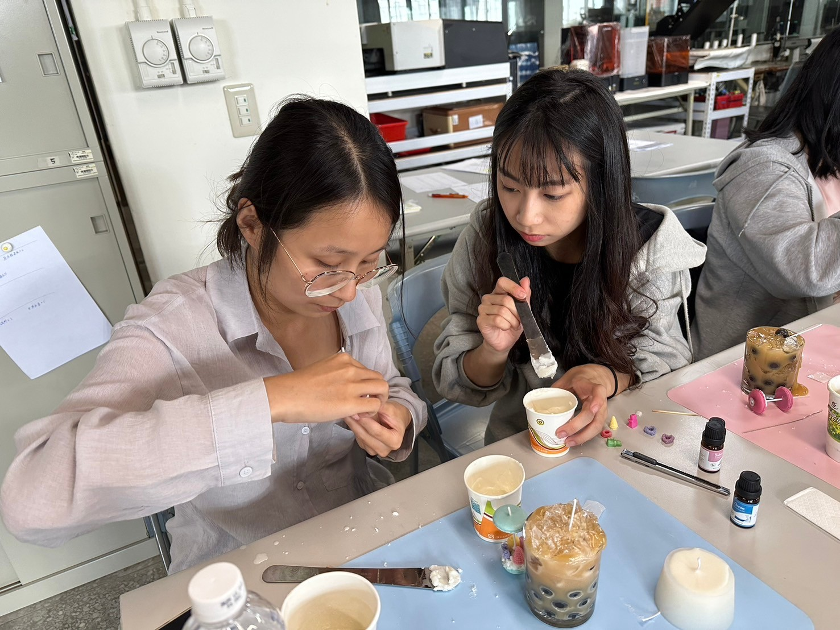 | 同學施作
 | 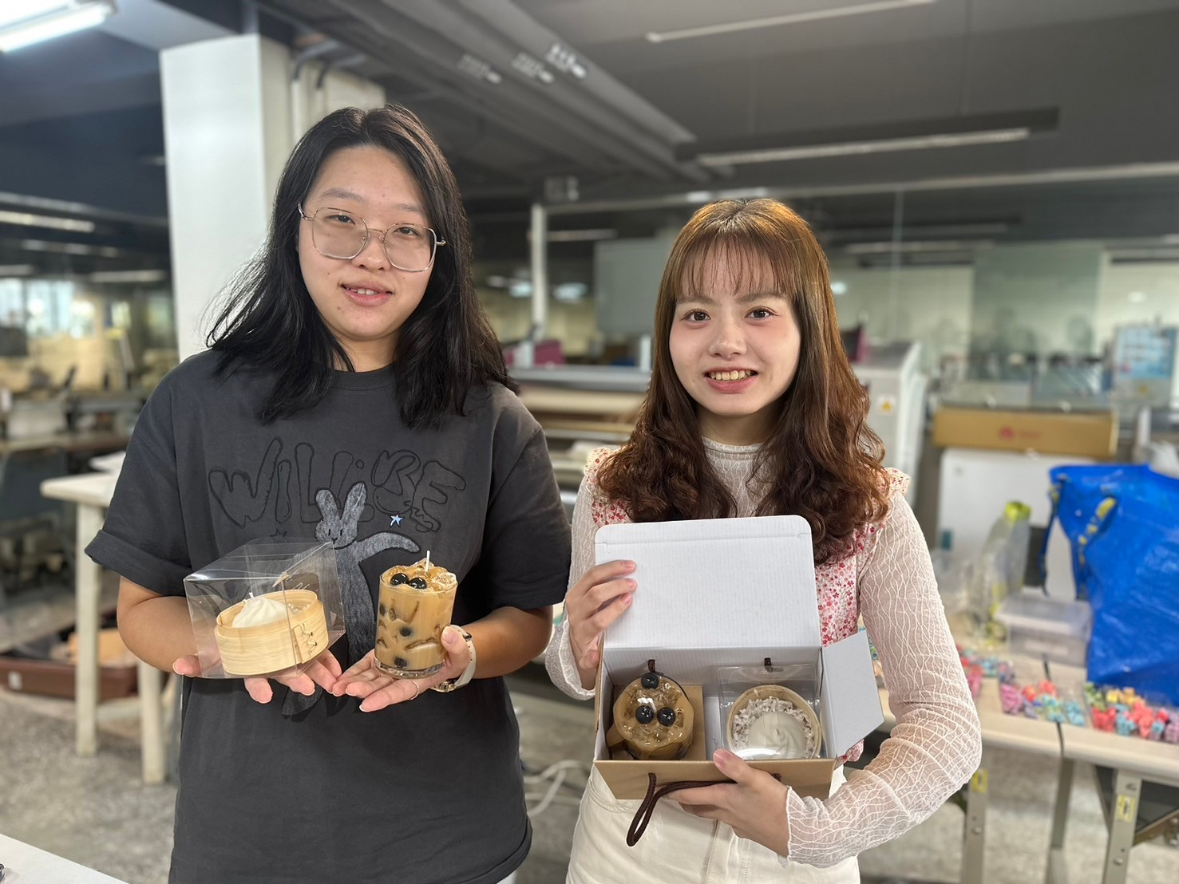  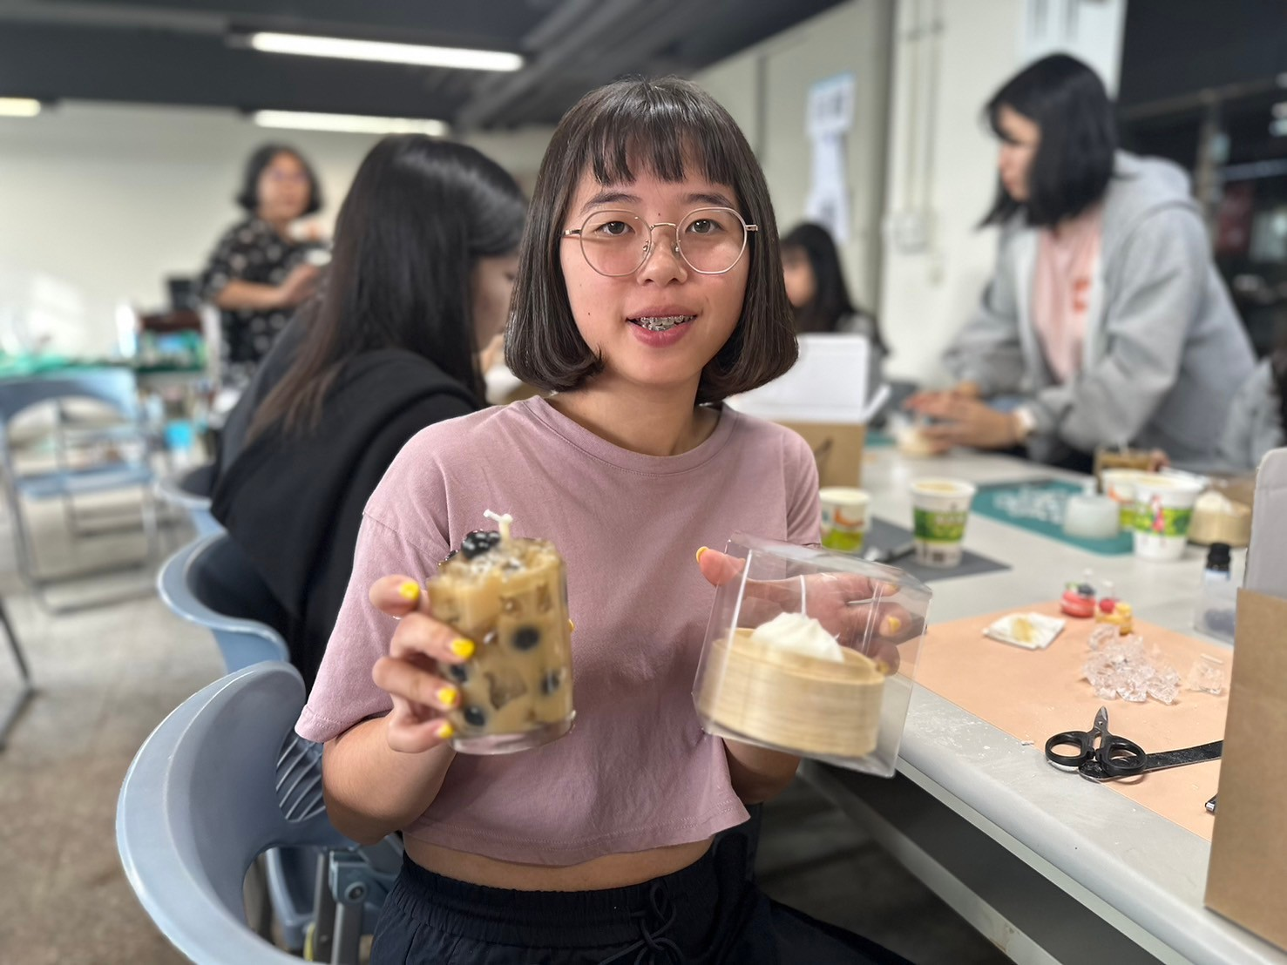 | 同學成品

